Стадион

Фото:1245584
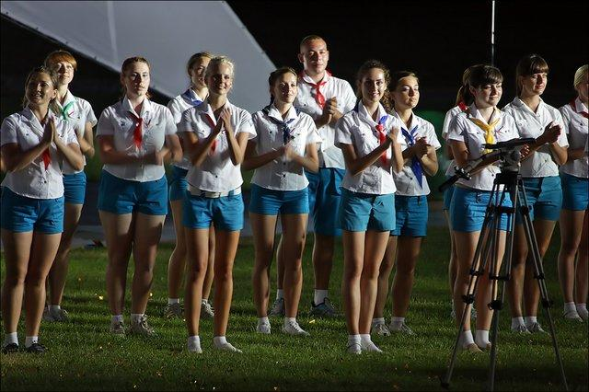1245584
Комментарий: Фото:1245584
Наименование папки: Стадион

Фото:1245585
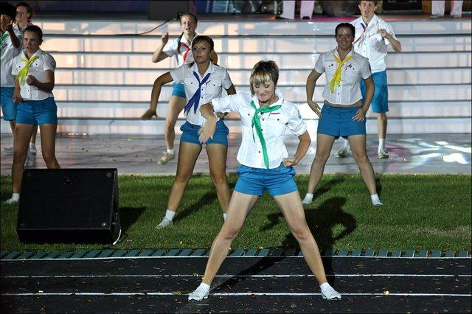1245585
Комментарий: Фото:1245585
Наименование папки: Стадион

Фото:241645691 1035949817234933 8202059731127701982 n
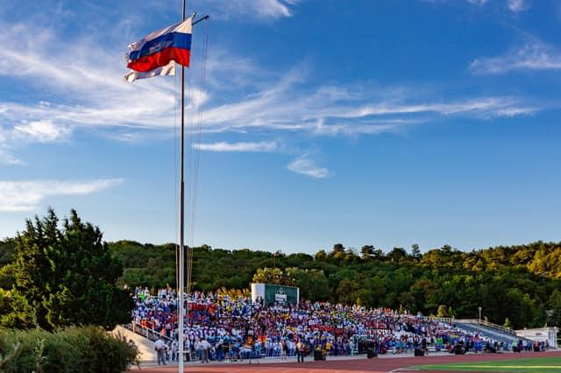241645691 1035949817234933 8202059731127701982 n
Комментарий: Фото:241645691 1035949817234933 8202059731127701982 n
Наименование папки: Стадион

Фото:DSC09231
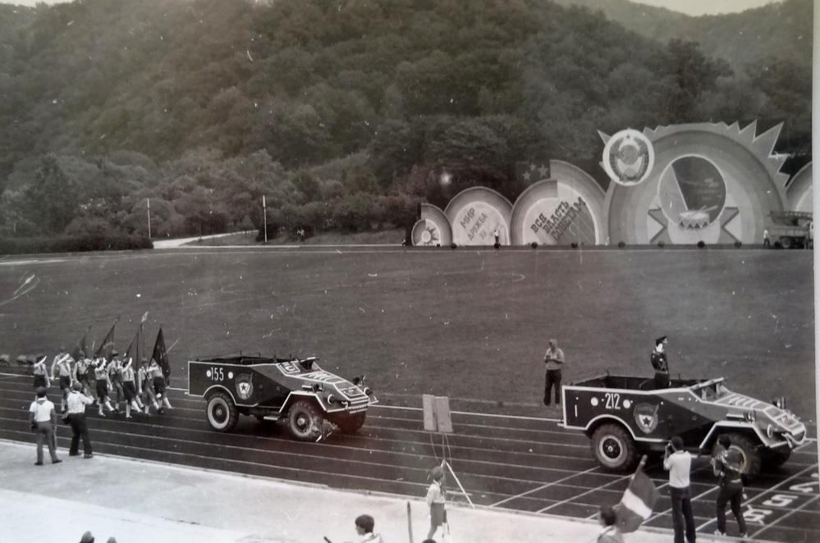DSC09231
Комментарий: Фото:DSC09231
Наименование папки: Стадион

Фото:DSC09238
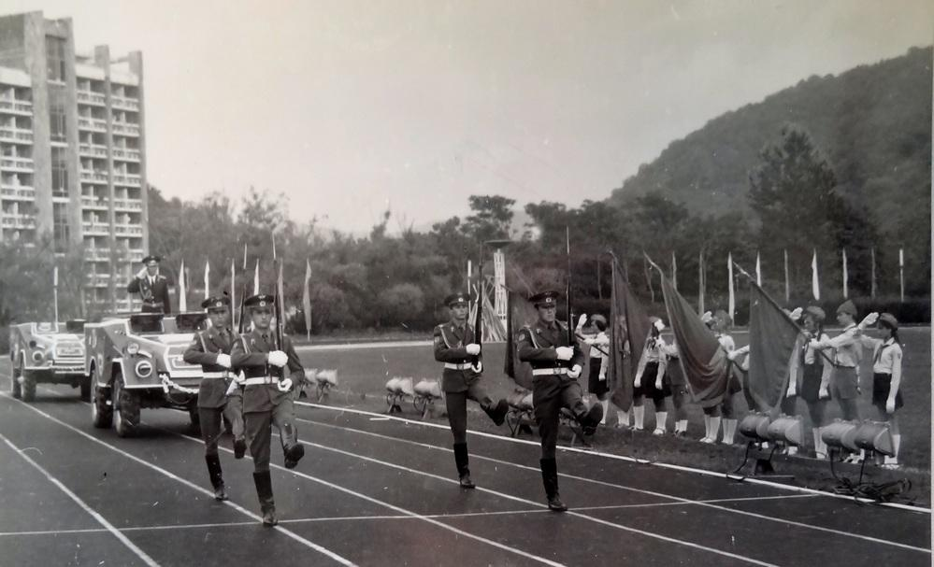DSC09238
Комментарий: Фото:DSC09238
Наименование папки: Стадион

Фото:fEVlHC8w0Yk
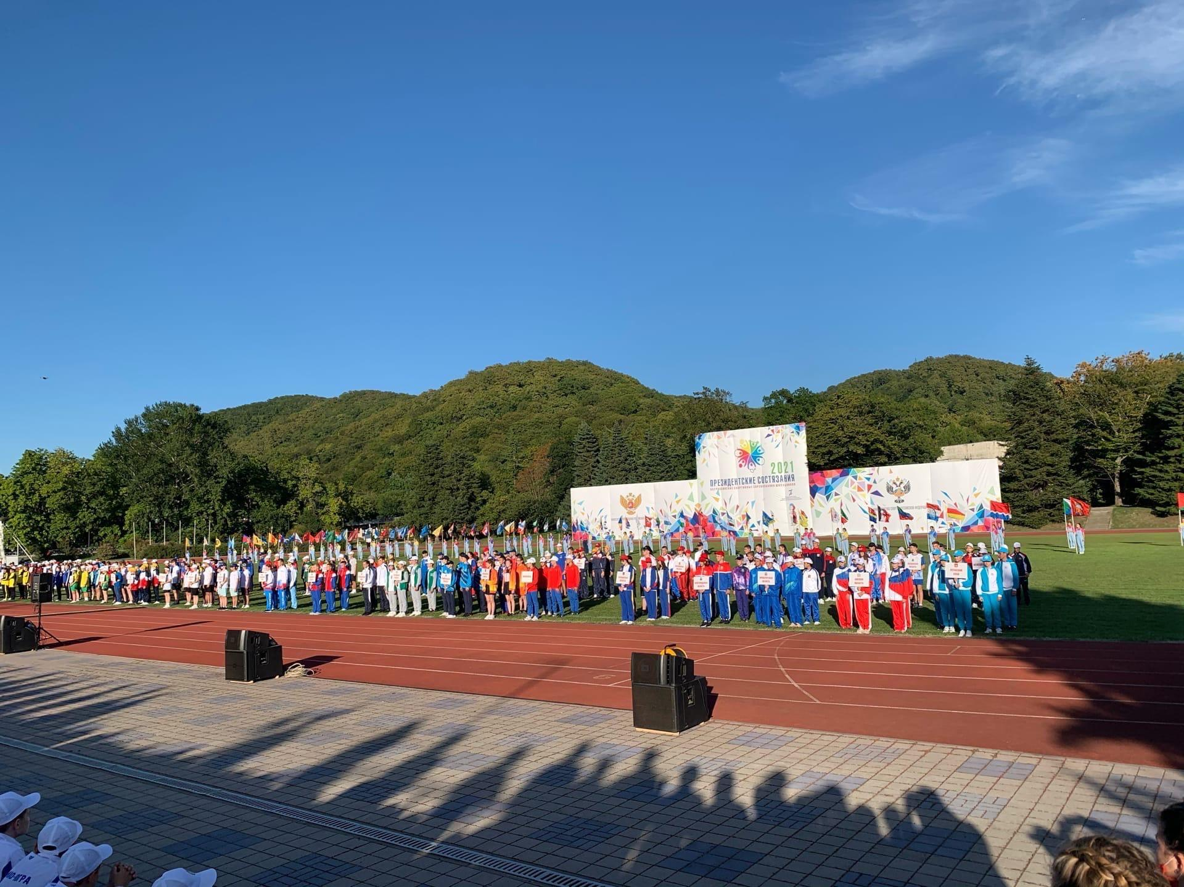fEVlHC8w0Yk
Комментарий: Фото:fEVlHC8w0Yk
Наименование папки: Стадион

Фото:FPhNzAmXBKg
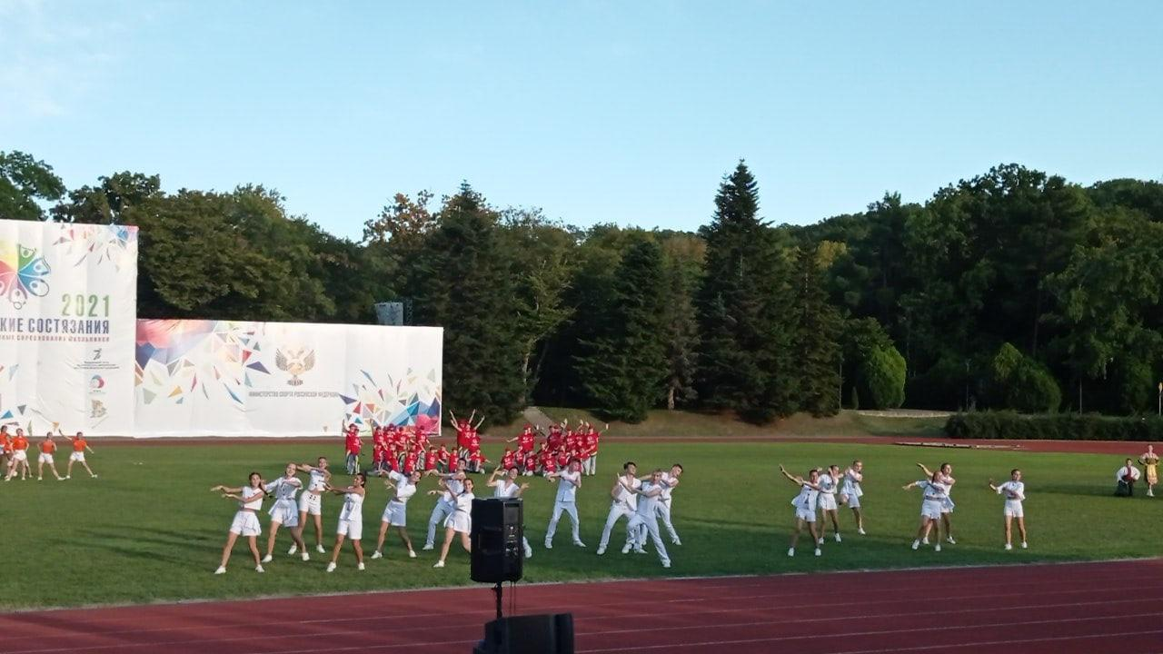FPhNzAmXBKg
Комментарий: Фото:FPhNzAmXBKg
Наименование папки: Стадион

Фото:gFFAMKqVzyY
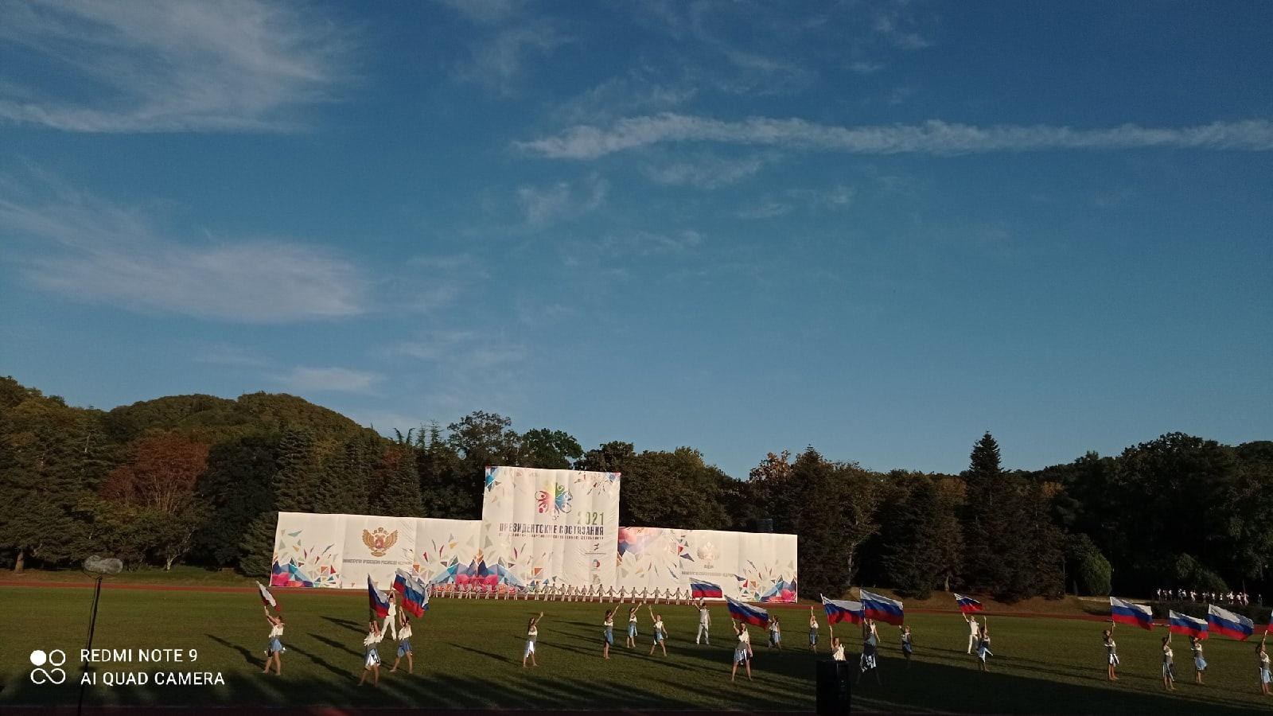gFFAMKqVzyY
Комментарий: Фото:gFFAMKqVzyY
Наименование папки: Стадион

Фото:H4dyNMvdqOg
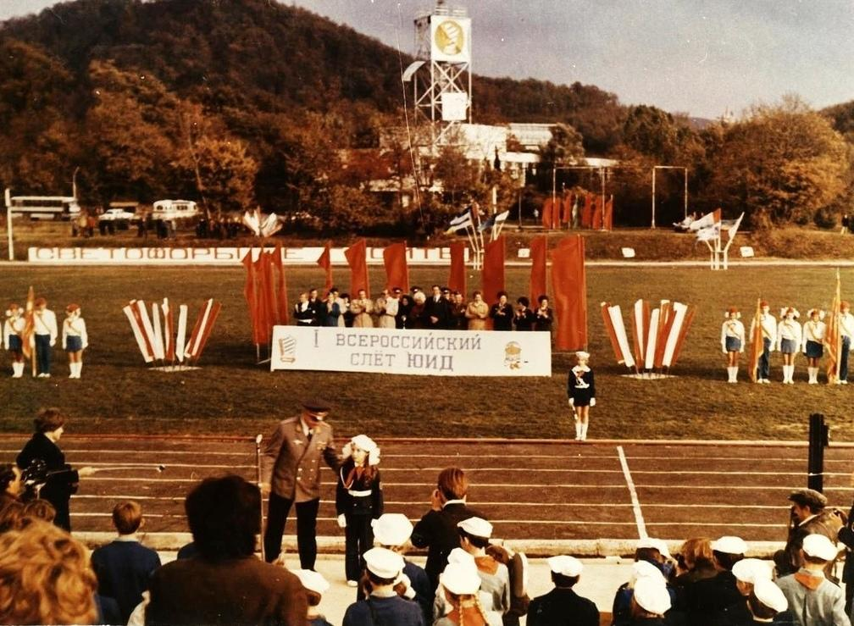H4dyNMvdqOg
Комментарий: Фото:H4dyNMvdqOg
Наименование папки: Стадион

Фото:IiOC7cfk a8
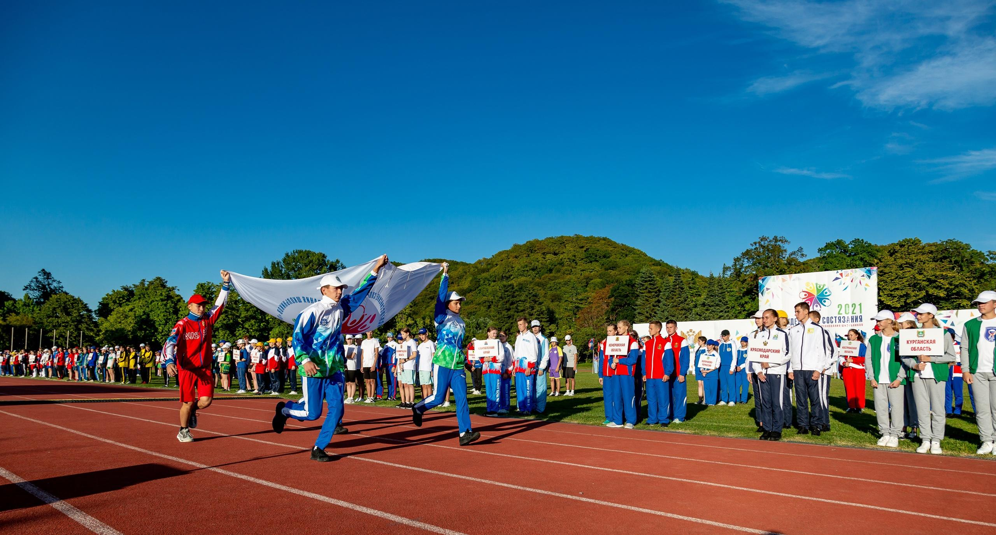IiOC7cfk a8
Комментарий: Фото:IiOC7cfk a8
Наименование папки: Стадион

Фото:image.jpgббб
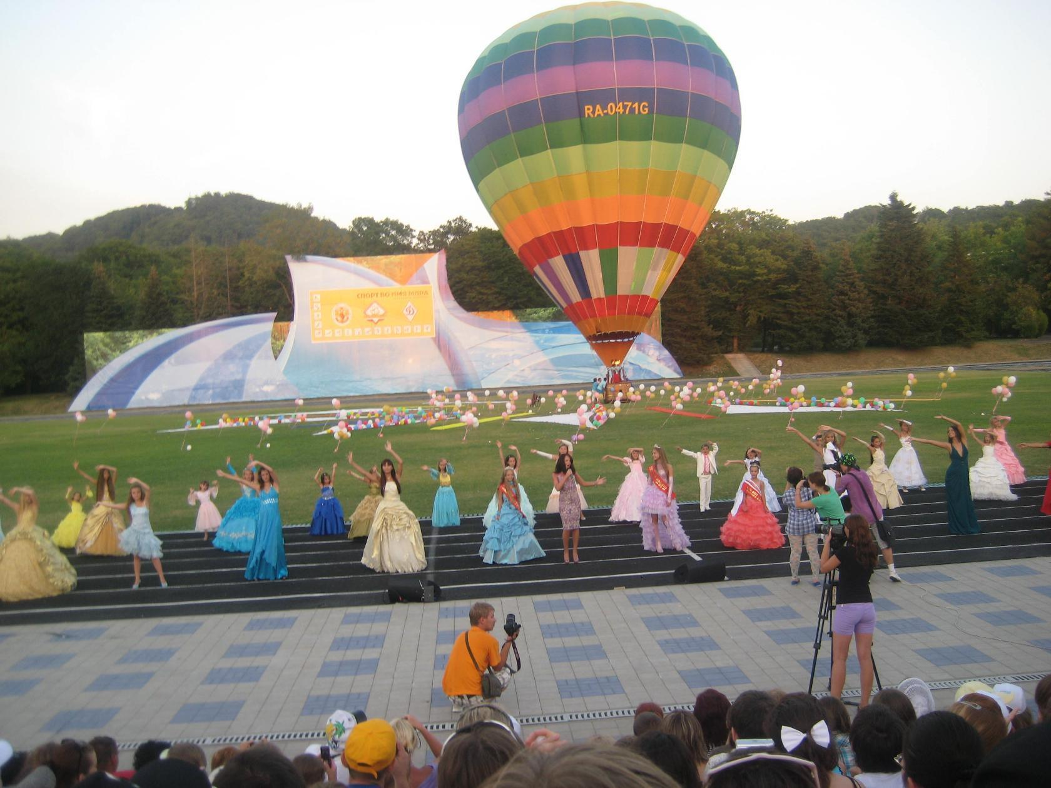image.jpgббб
Комментарий: Фото:image.jpgббб
Наименование папки: Стадион

Фото:image.jpg тт
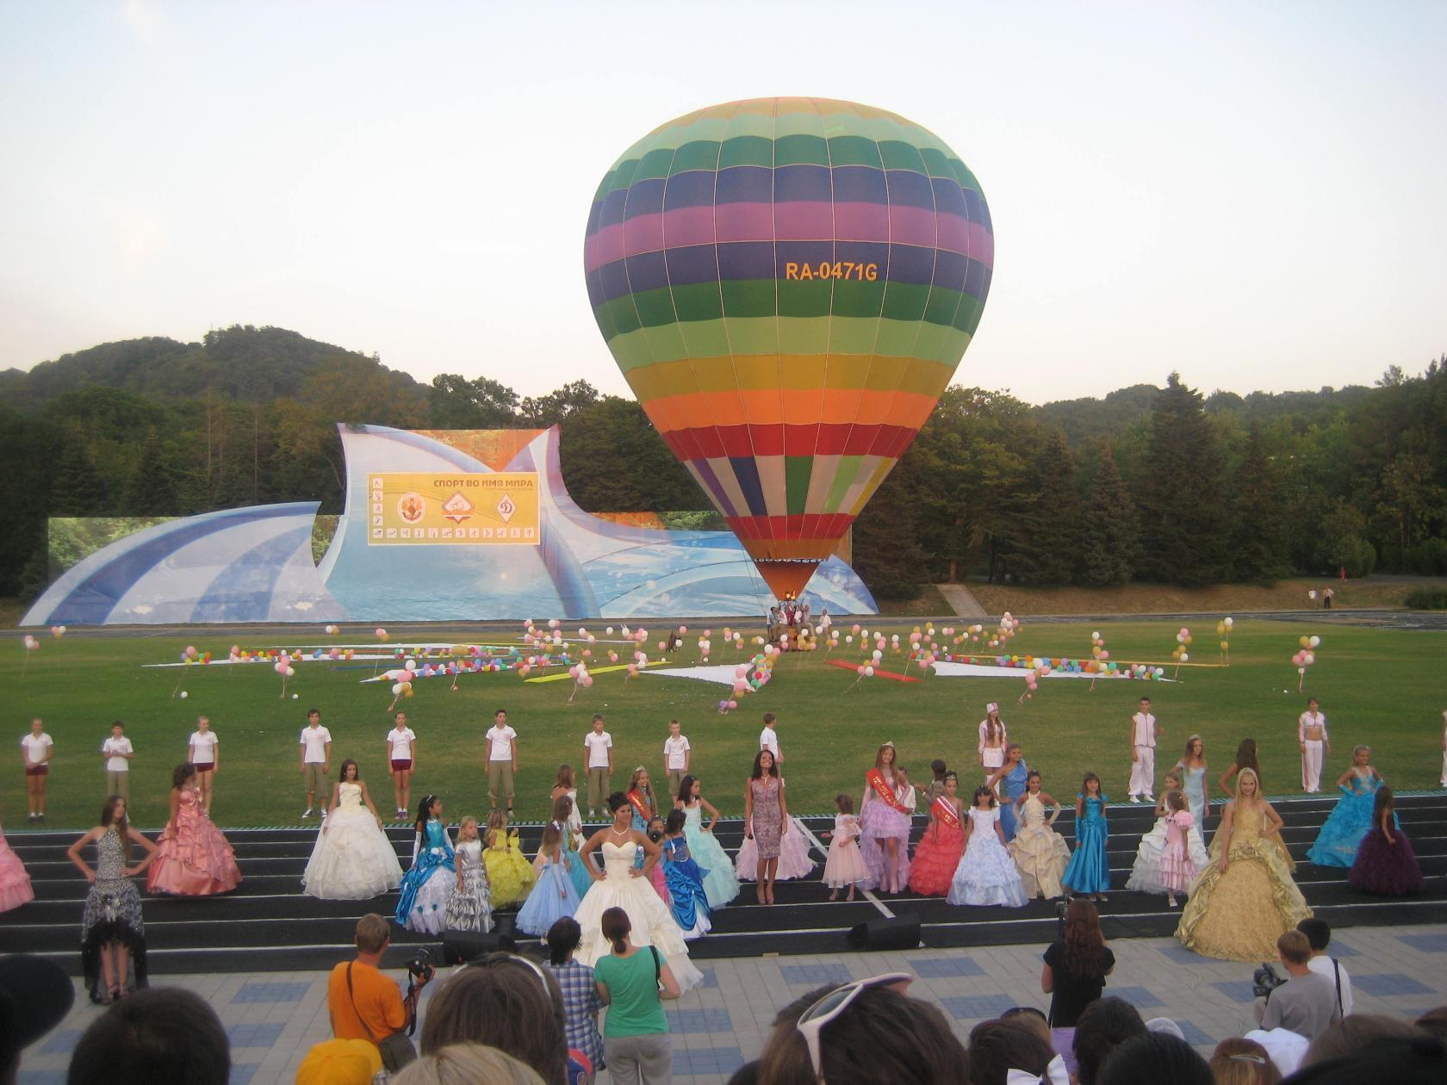image.jpg тт
Комментарий: Фото:image.jpg тт
Наименование папки: Стадион

Фото:image.jpgщ
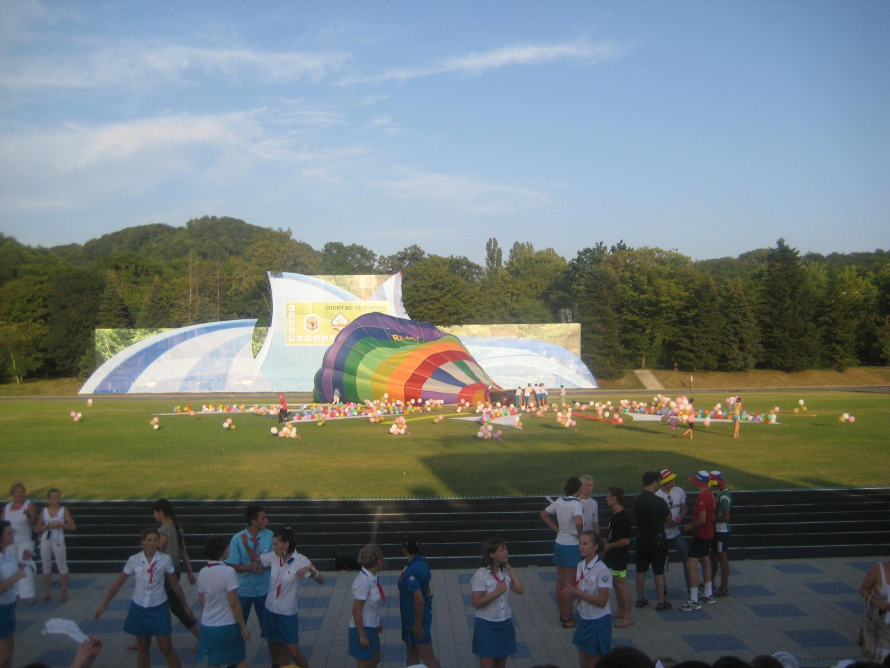image.jpgщ
Комментарий: Фото:image.jpgщ
Наименование папки: Стадион

Фото:OkpD7hgoX9o
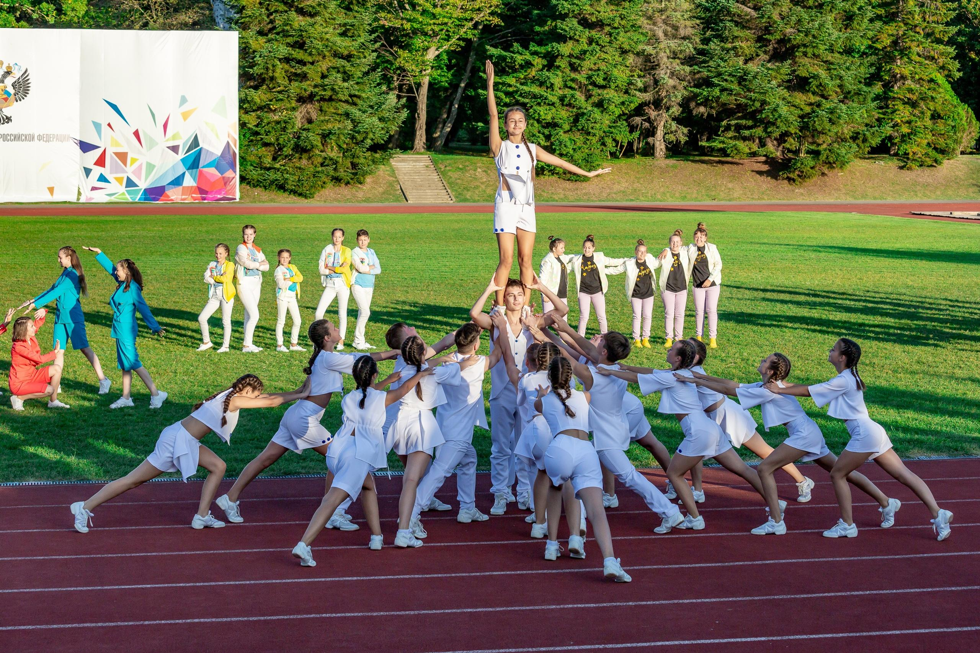OkpD7hgoX9o
Комментарий: Фото:OkpD7hgoX9o
Наименование папки: Стадион

Фото:ONdK lqKn1o
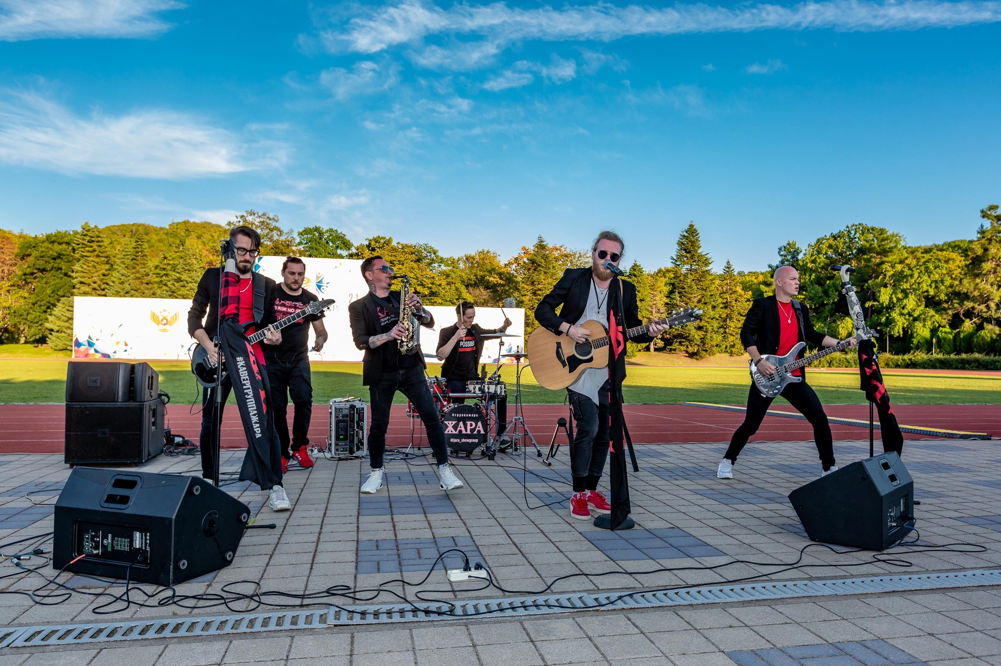ONdK lqKn1o
Комментарий: Фото:ONdK lqKn1o
Наименование папки: Стадион

Фото:orlenok
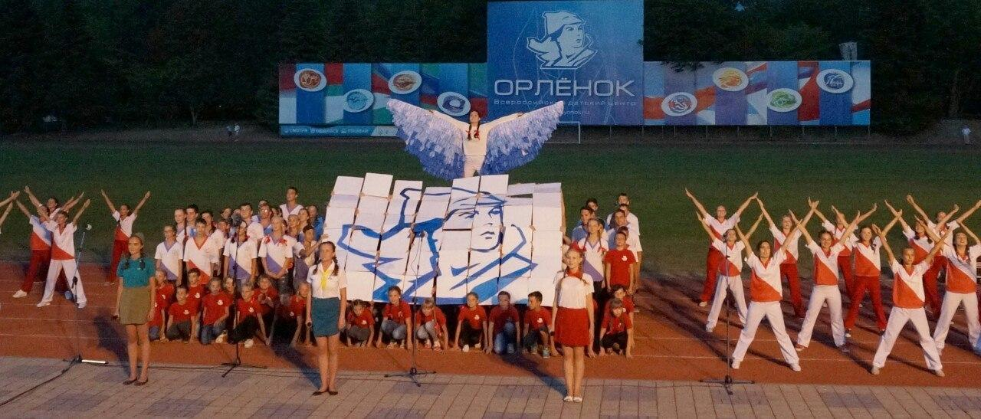orlenok
Комментарий: Фото:orlenok
Наименование папки: Стадион

Фото:PhElTPvpJbw
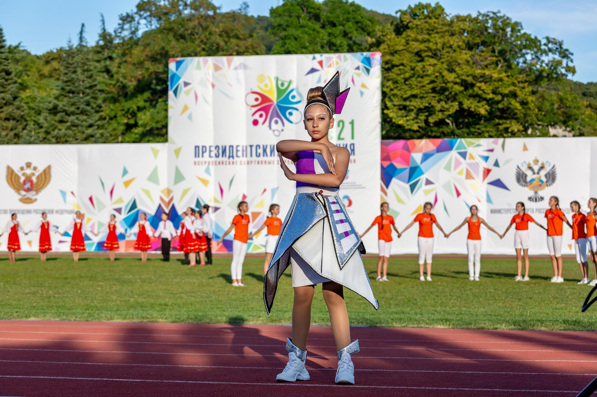PhElTPvpJbw
Комментарий: Фото:PhElTPvpJbw
Наименование папки: Стадион

Фото:pZffAevJ wo
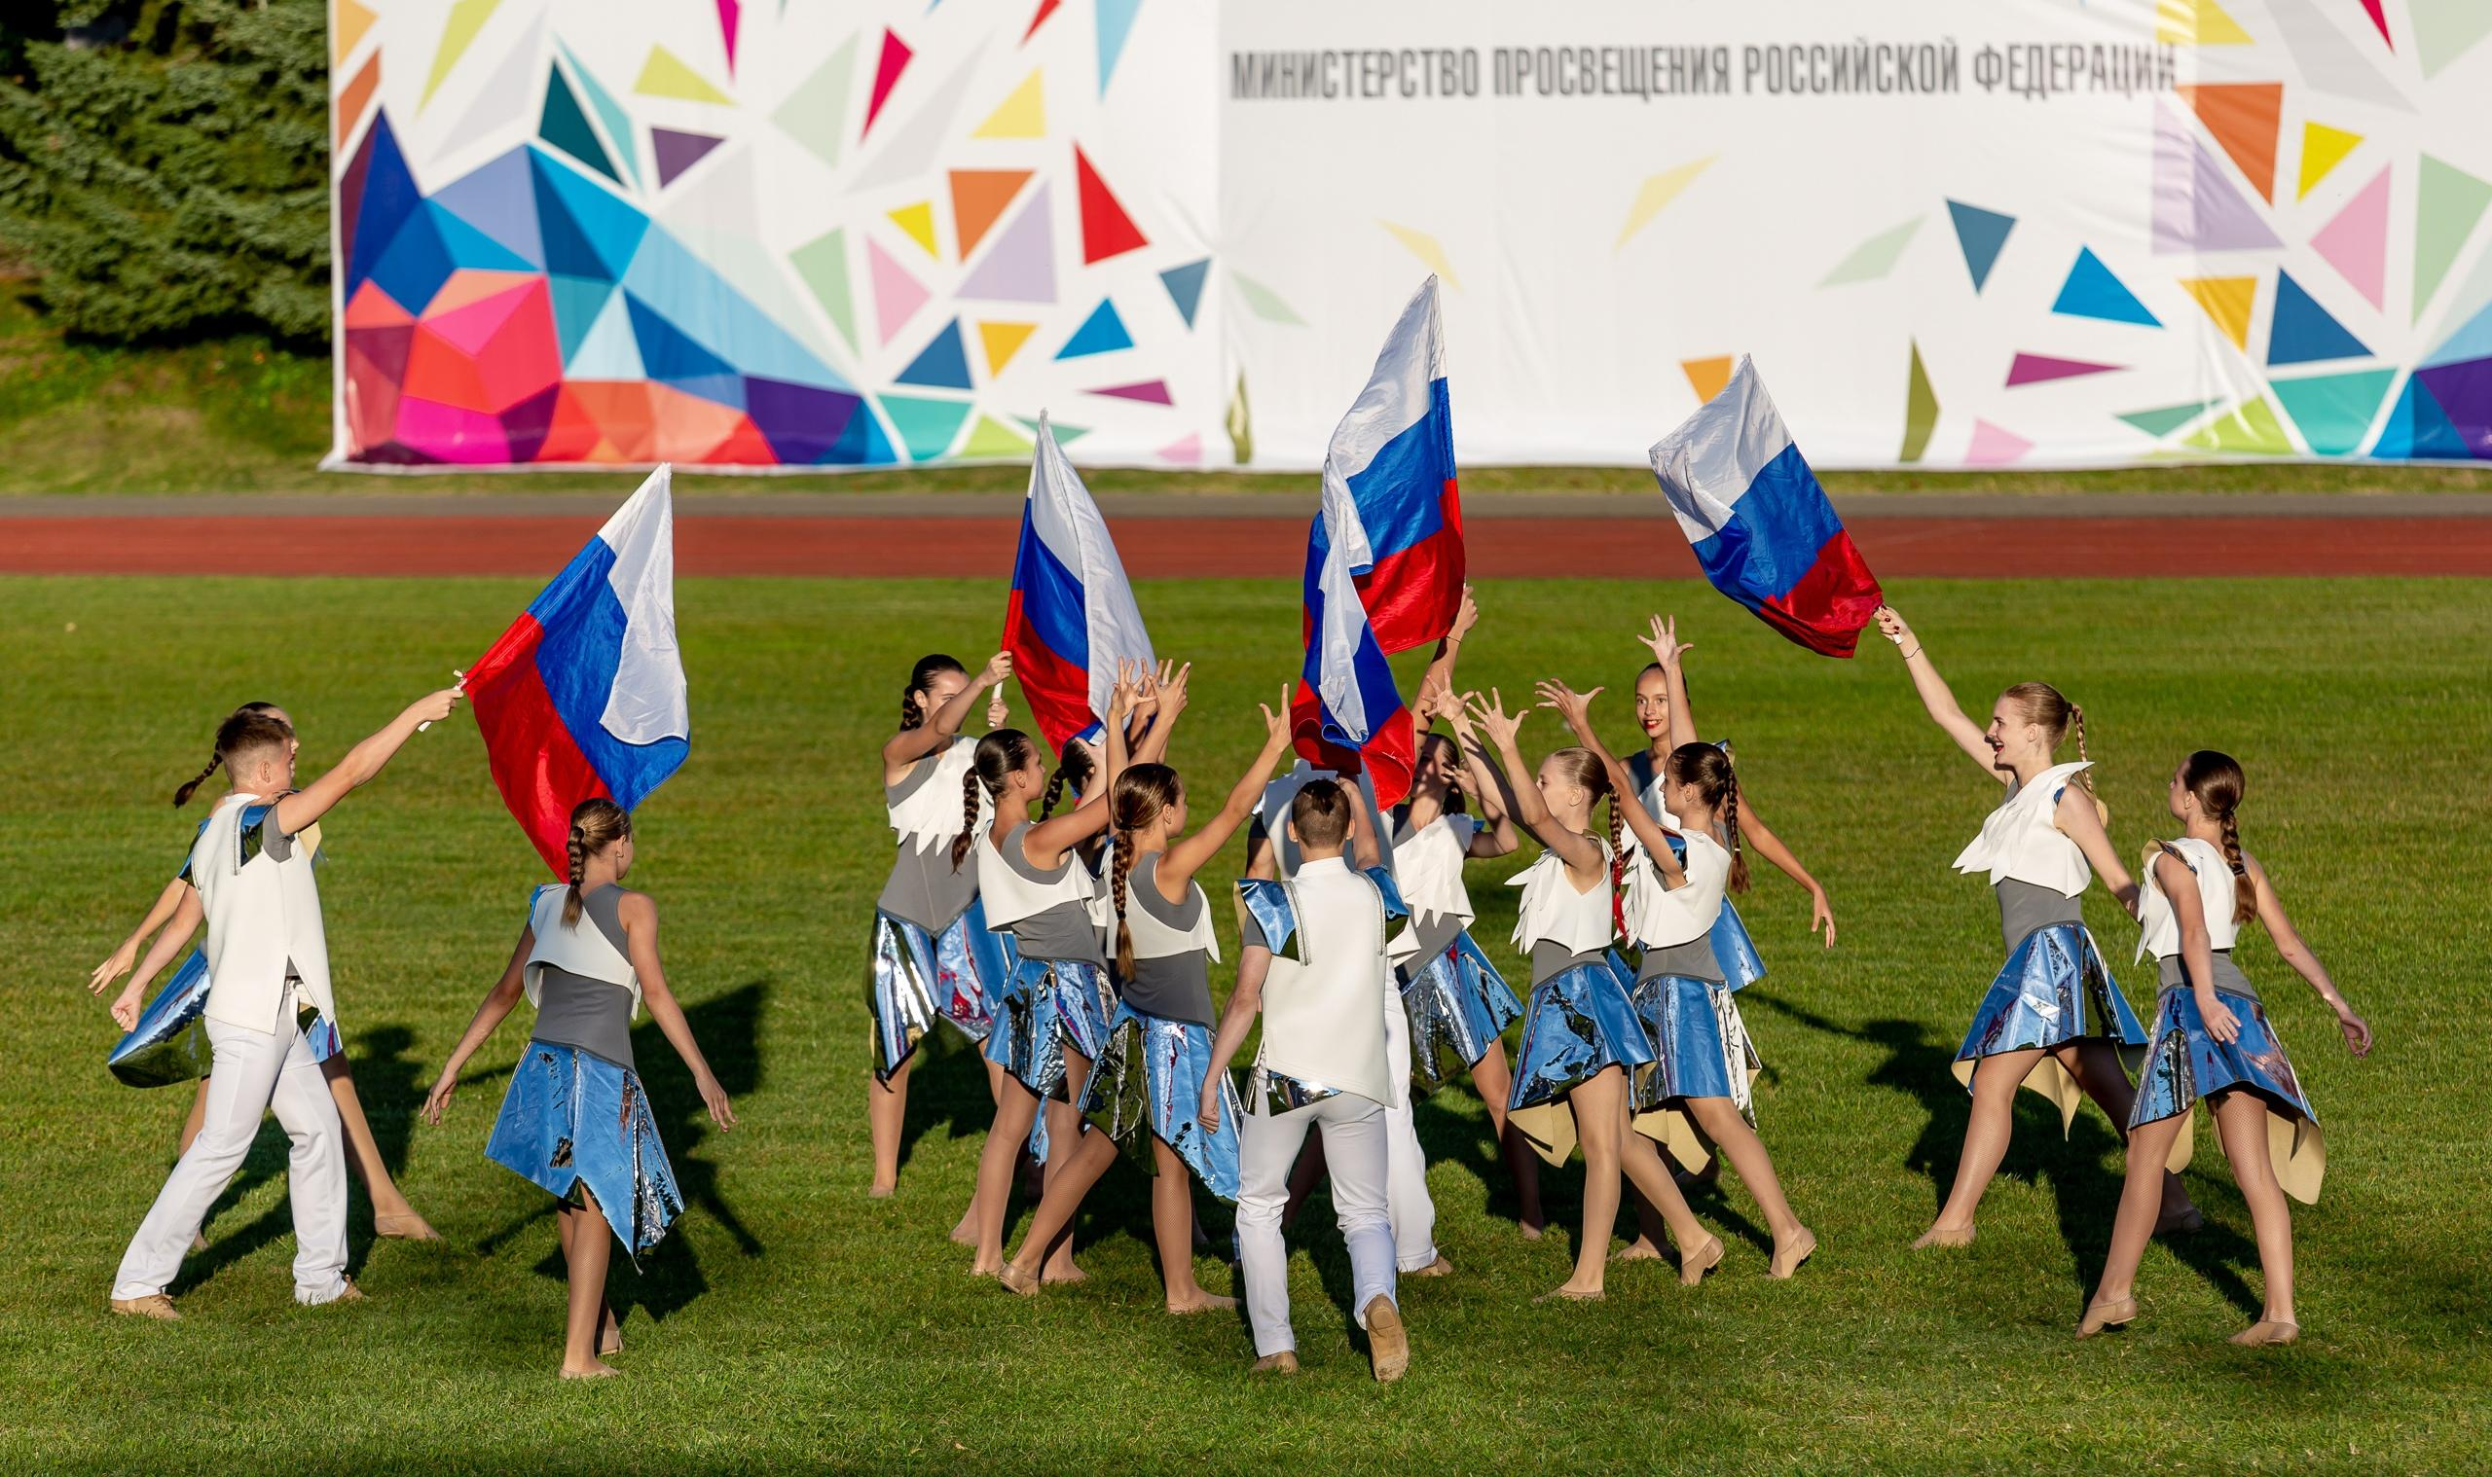pZffAevJ wo
Комментарий: Фото:pZffAevJ wo
Наименование папки: Стадион

Фото:UfY56uY8Zf0
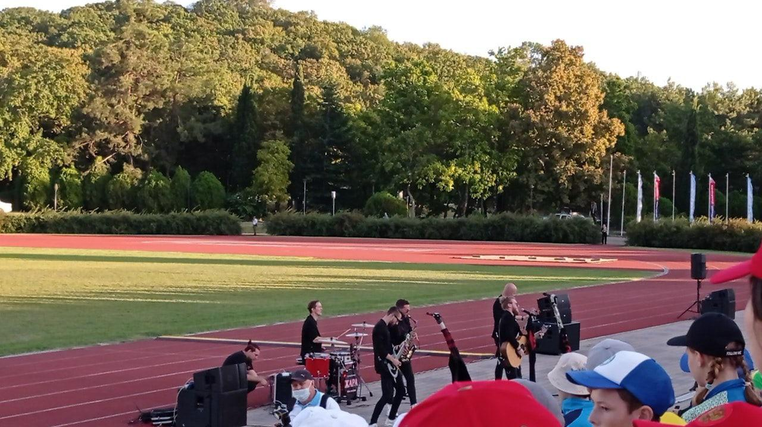UfY56uY8Zf0
Комментарий: Фото:UfY56uY8Zf0
Наименование папки: Стадион

Фото:UIDD0HQm9xU
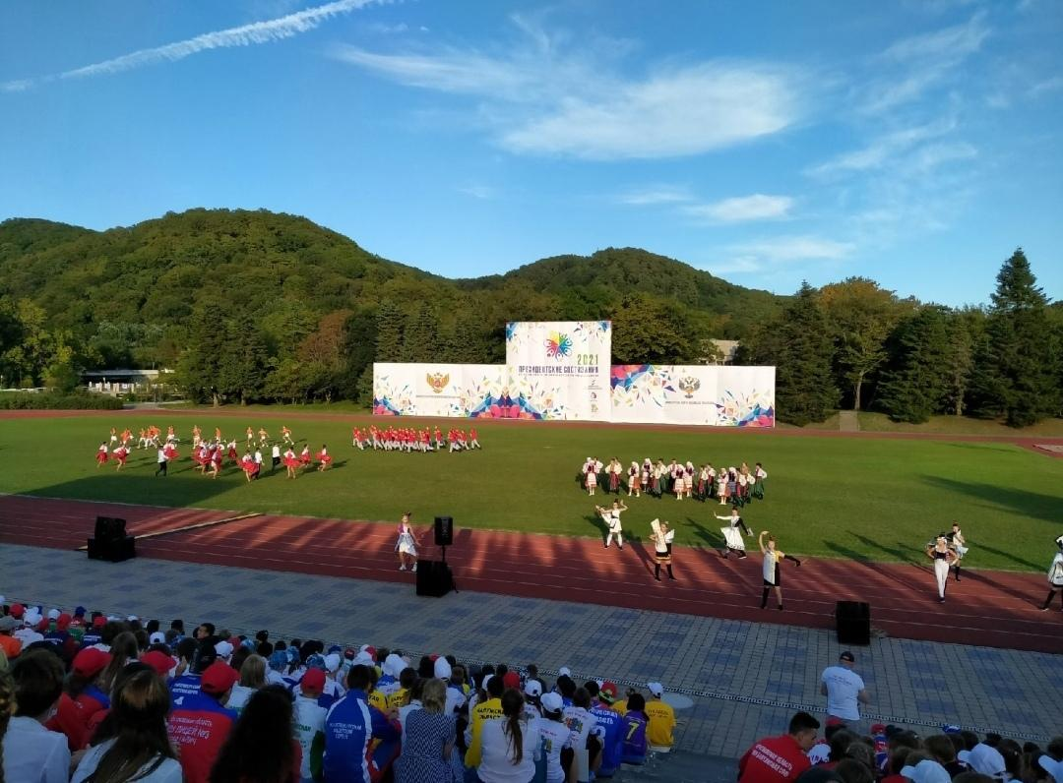UIDD0HQm9xU
Комментарий: Фото:UIDD0HQm9xU
Наименование папки: Стадион

Фото:x 371dd41b
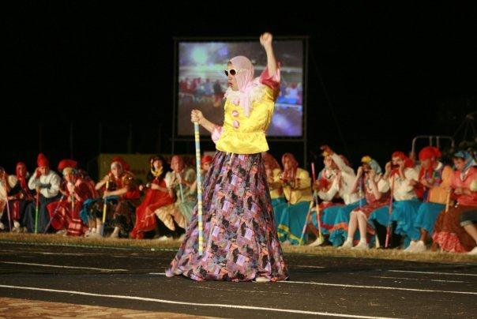x 371dd41b
Комментарий: Фото:x 371dd41b
Наименование папки: Стадион

Фото:YC 8trhvUWQ
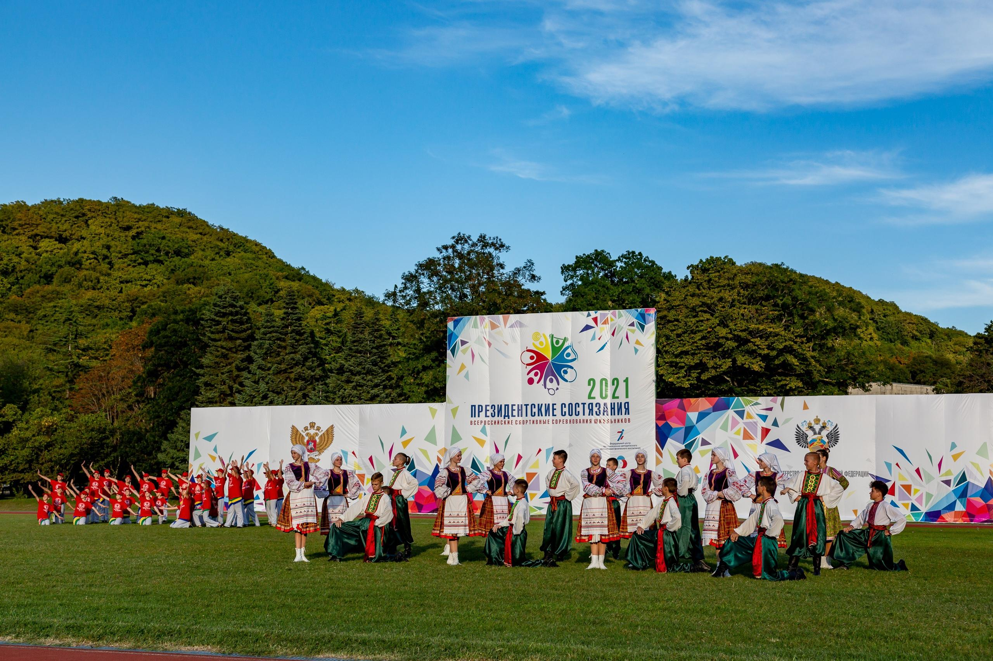YC 8trhvUWQ
Комментарий: Фото:YC 8trhvUWQ
Наименование папки: Стадион

